‏‏ مدرسة دومينيكان لسيدة الداليفراند عاريا- لبنان  الصّف الأوّل الأساسي  أيّار - الاسبوع الأول  الاسم: ............................... | أ
النّص :
- نَظِّفْ أسنانَكَ بِالفُرْشاةِ والصّابونِ بَعْدَ الأكْلِ خُصوصًا .
- قَلِّلْ أكلَ الـحَلْوى .
- لا تَكسِرِ الـجَوْزَ واللَّوزَ بِأسنانِكَ .
- لا تَـمُصَّ إصبَعَكَ أبَدًا .
- لا تَشرَبْ شَرابًا ساخِنًا جِدّا أو بارِدًا جِدّا .
- لا تَـحمل شَــيْـــئاً بِأسنانِكَ .
- افحَصْ أسنانَكَ عِندَ طَبيبِ الأسنانِ .

اليوم الأوّل- الاثنين 4 أيّار :
- أقرأ النّص إلـى كلمة" أبدًا" .
- ألَوِّنُ بالأحمر حرف الصّاد وبالأزرق حرف السّين .
- أنسخ :
صَ - صا - صو - صي - ﺻـﻳــــ - صوصٌ - صابونٌ -

.....................................................................

اليوم الثّاني- الثلاثاء 5 أيّار:
- أقرأ النّص بكامله .
- ألوِّنُ بالأخضر حرف الكاف وبالبنفسجي حرف القاف .
- أنسخ :
ك - ﻛـــ - ــﻜــ - ـــﻚ - ﻙ - كا - كو - كي - ﻛــﻳــــ - أسنانَكَ- الأكل - تَكسر -

.........................................................................
..........................................................................

اليوم الثّالث- الأربعاء 6 أيّار :
أستَخرِجُ من النّص كلمة فيها :
حرف الصّاد في وسط الكلمة : ............................

حرف الكاف في آخر الكلمة متَّصلة : ......................

حرف الصّاد في آخر الكلمة متَّصلة : .......................

حرف القاف في أوّل الكلمة : .............................
أكتب من عندك كلمة :
تَبدأ بـِحرف الصّاد : ..................................
تَبدأ بـِحرف الكاف : .................................
تَبدأ بـِحرف القاف :..................................

اليوم الرّابع- الـخميس 7 أيّار :
أكتب أسـماﺀ الصُّوَر
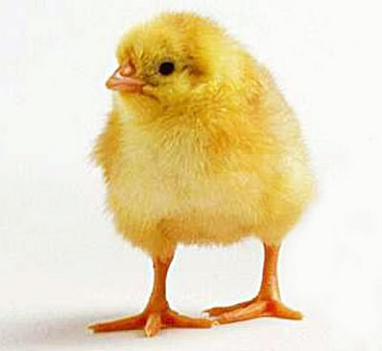
........................... .......................
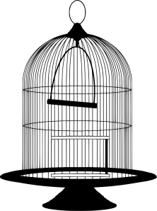
................... ......................
اليوم الخامس- الـجمعة 8 أيّار:
إملاﺀ :
ك َ - ص َ - سَ - قَ - صو - صوصٌ أصفَر - سَـمَكَةٌ في الـماﺀ - كَسَرَ أخي إبريقَ جَدّي .

